В память о монахе Олимпии (Олеге Павловиче Глудкине 1936-2012гг.)
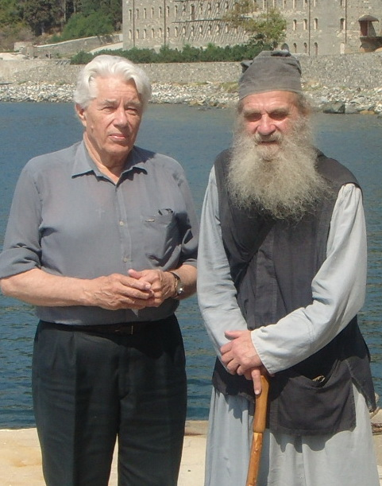
Морской паром замедлил ход, мягко подплывая к причалу, опустился широкий металлический трап и полтора десятка паломников с рюкзаками и сумками, а кое-кто и с посохом, торопливо стуча каблуками, сошли на жаркую полуденную пристань, над которой нависали, восходя на гору, массивная колокольня с часами, многочисленные за толстыми стенами постройки, купола храмов с золочеными крестами, буйно растущая зелень на фоне рядов стройных кипарисов. Пройдя сквозь распахнутые ворота главной порты, глазам предстоит на замощенной площади главный собор – Великомученика Пантелеимона с зелеными маковками сверху и с широкой застекленной галереей.
После яркого солнечного света внутри полутемно, мерцают красные огоньки лампад у икон, тишина. И только у окошка несколько приезжих тихо беседуют о чем-то с бородатым монахом в скуфье, стоящим в стасидии. Я невольно подошел. Он внимательно на меня взглянул и проговорил: «Наконец-то, приехал». В глазах его играли смешливые искорки. И только тут я узнал в длинноволосом, заросшем бородой, усами и бровями человеке своего давнишнего московского знакомого, коллегу по педагогической и научной работе, с которым ранее много встречались и беседовали, обсуждая достижения аспирантов, постановку новых дисциплин и лабораторных работ для студентов, доклады о научных исследованиях Академии электротехнических наук.
«Подожди, не уходи пока», добавил он. В это время в храм вошли паломники, и он начал нам рассказывать историю возникновении собора, особенности постройки, сопутствующие события, судьбы монахов и мирских людей. Интересный рассказ свой он начал на русском языке, но учитывая присутствие иностранцев, повторил на греческом, английском, немецком и итальянском.
Мне и ранее говорили, что Олег Павлович теперь подвизается в Русском на Афоне Свято-Пантелеимоновом монастыре, что за две недели подал ректору заявление об уходе, за два дня накануне отъезда простился с членами кафедры, а в семье объявил о своем решении за два часа до отъезда в аэропорт. Сотрудники были ошеломлены – никто не предполагал, что это серьезно. В семье царило уныние. Направляясь в паломническую поездку я намеревался обязательно его отыскать. Но получилось так, что он меня сам нашел.
Конечно, произошло чудо. Господь призвал его к монашеству и бросить все – семью, родных, близких, заведование кафедрой крупного московского вуза, многочисленных учеников и коллег, оставив много созданных учебников и учебных пособий для студентов, будучи уже немолодым, на седьмом десятке лет жизни доктором наук, профессором, действительным членом электротехнической академии и Международной академии образования.
По его словам решающим событием для него было первое паломничество на Святую Землю, а затем на Афон. Именно здесь в этой Святой Обители он попросил у духовника благословение на этот решительный шаг в своей жизни. Его твердое намерение, как он сам потом рассказывал, в монастыре обещали проверить временем и послушанием.
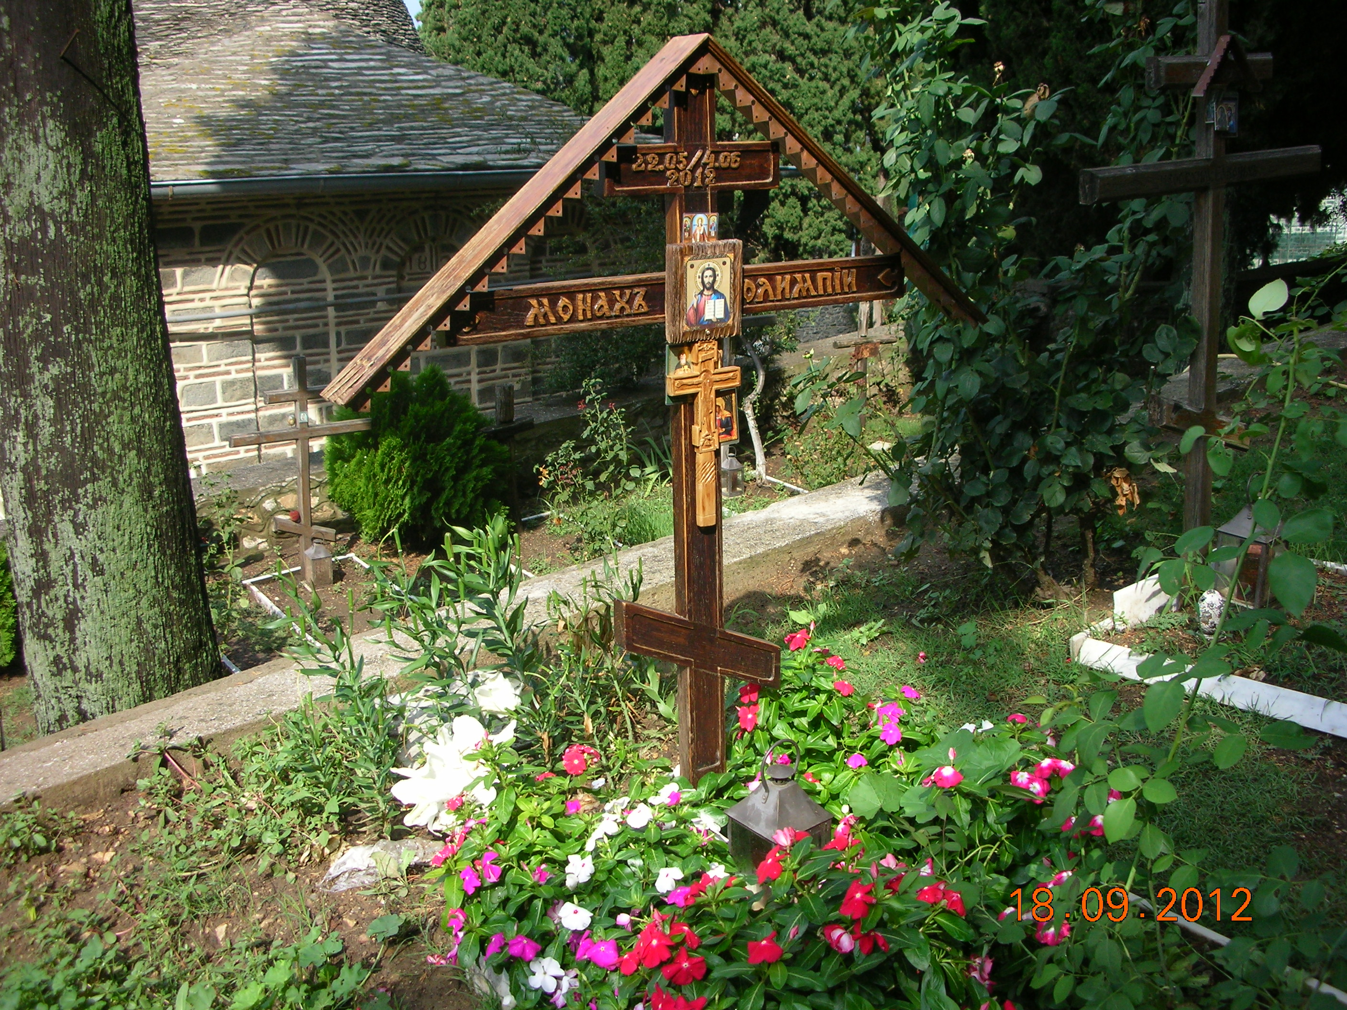
И, действительно, ходил за монастырской почтой в порт Дафнии (по горам несколько километров, а однажды я помог ему донести до монастыря тяжелый рюкзак с посылками), подметал мостовую, ухаживал за зелеными насаждениями, стирал простыни приезжим архиереям, заготавливал на зиму дрова, принимал поминальные записки паломников, оформлял требные листы, исполнял послушание монастырского вратарника (встреча и беседа с прибывшими паломниками). Жаловался, что постоянно не хватает времени.
Отец Олимпий подвизался в монастыре 12 лет. Он скончался после тяжелой болезни, несмотря на оперативную помощь медиков в Салониках и Москве. Насельники монастыря успели полюбить скромного мантийного монаха с такой необычной судьбой. Иеродиакон Зинон поведал мне, как со слезами обмывал покойного, как нитками зашивал мощи в мантию, как отпевали в храме свв. Петра и Павла, как погребли на крохотном монастырском кладбище. На могиле среди живых цветов крест с надписью «Монах Олимпий, ск. 22.05/ 4.06 2012г.».
Неисповедимы пути Твои, Господи! Дивен Бог во Святых Своих!
Феликс Николаевич (прихожанин храма блгв. Цвч.Димитрия)

